泰山学院2010-2011学年第一学期
网上成绩录入操作指南
一、录入时间与录入网址
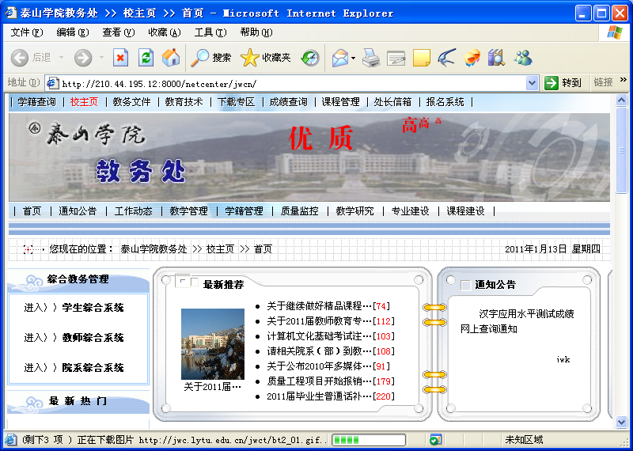
2010年1月14日至2010年1月28日教师可登录任何一台联网计算机录入成绩，登录网址为：http://210.44.195.12:8082/jsxt/，或者登录教务处网站点击教师综合系统，如图1所示。
点击此处，登录教师综合系统

图1 教师综合系统网上入口
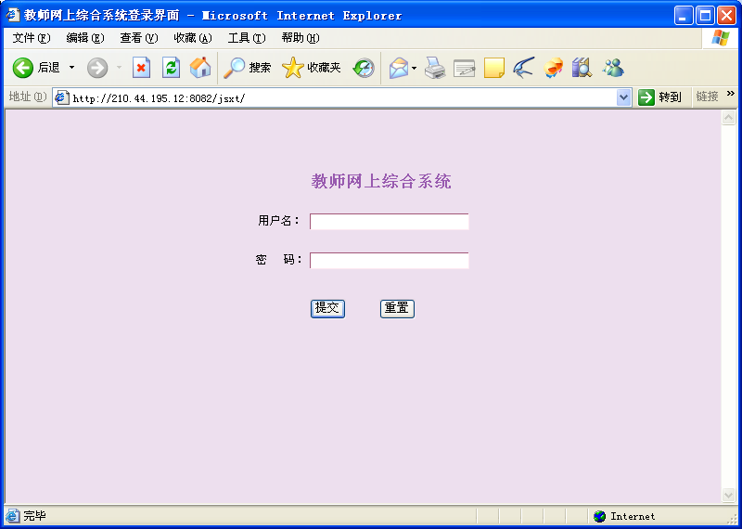
教师综合系统的登录界面如图2所示。用户名和密码请各位教师向各院系教学秘书查询。

图2 教师综合系统登录界面
二、操作方法
登录后界面如图3所示。
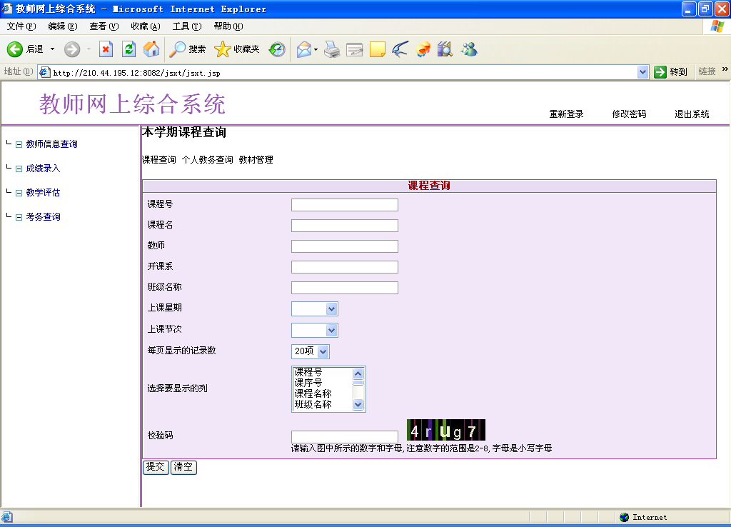
点击此处，进入成绩录入界面，如图4-1所示

图3 教师综合系统登录后界面

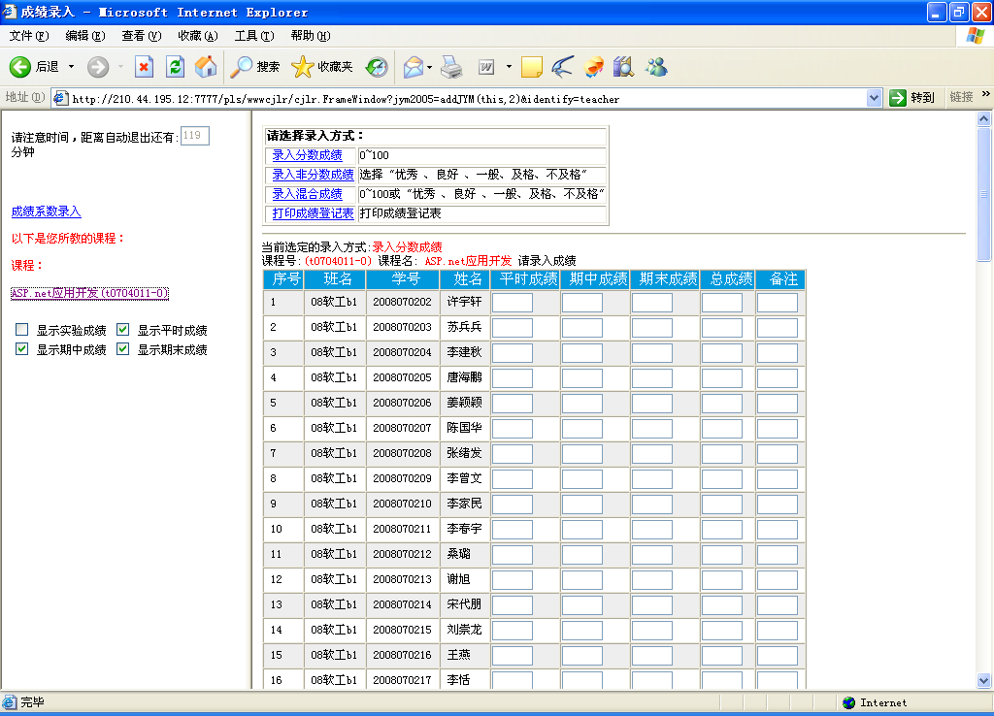
1.点击此处，右侧显示学生名单。
2.通过点击此处，可以选择是否显示平时、期中、实验、期末成绩。可以根据需要自行选择。选择完毕后请再点击一次上面的课程才能生效。总成绩无法控制是否显示。
3.通过点击此处，可以选择成绩的录入方式。成绩是分数还是等级可以自行选择。
看此处的变化

图4-1 成绩录入界面1

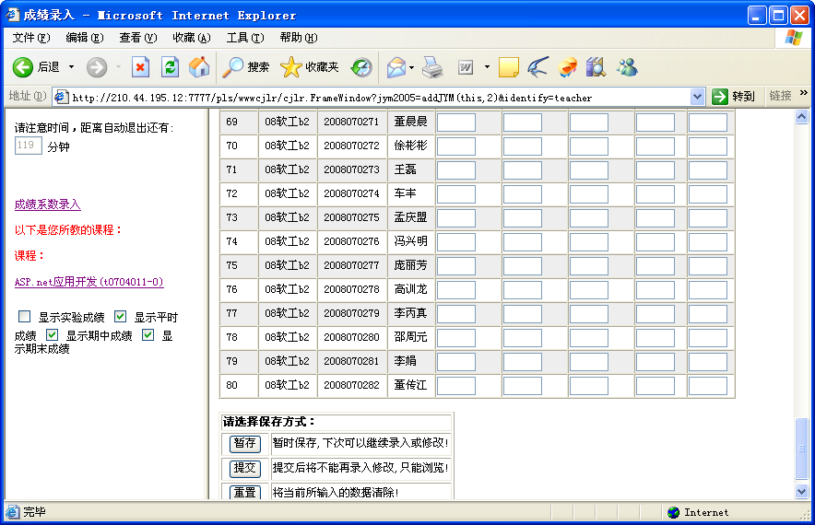

4.要注意这三个按钮的区别。录入完成绩并审核无误后，一定要点击“提交”，之后就不能修改了；在录入部分成绩后，点击“暂存”，之后仍可以修改。

图4-2 成绩录入界面2
三、教师用户名和密码查询方法（教学秘书操作）
各院系教学秘书可登录教务综合系统查询自己院系教师的用户名和密码。具体操作如下：
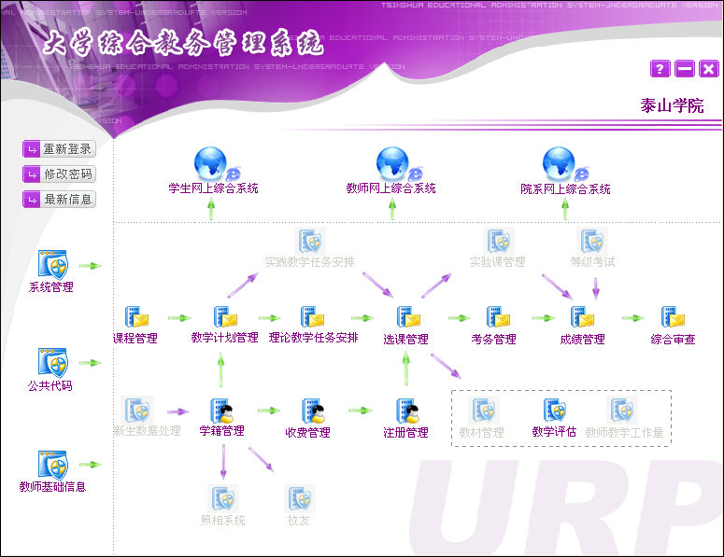
1.点击此处，进入图6所示界面

图5 教务综合系统主界面

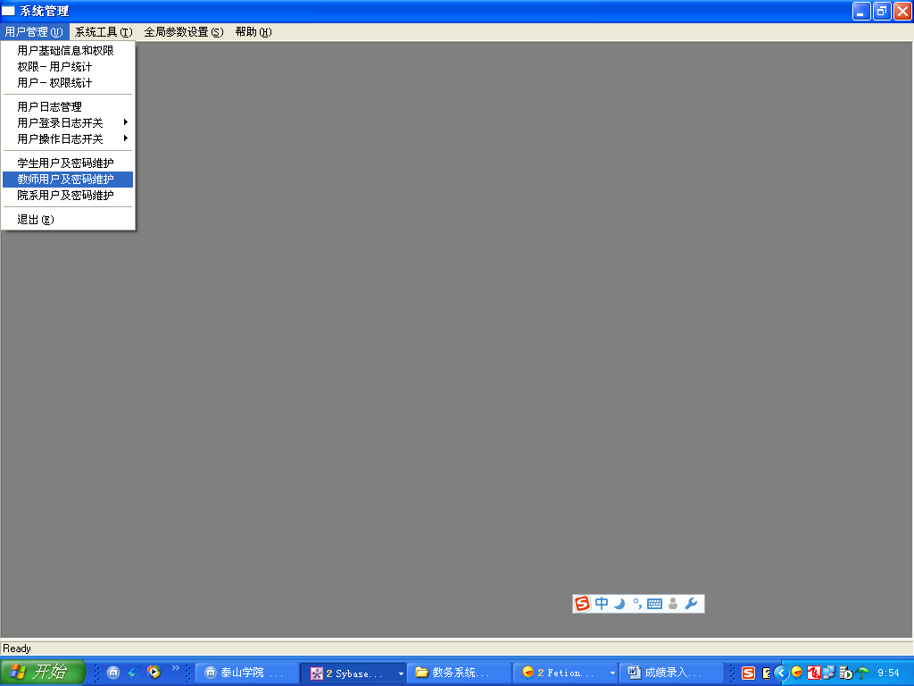
2.点击此处“教师用户及密码维护”
进入图7所示界面

图6 系统管理界面

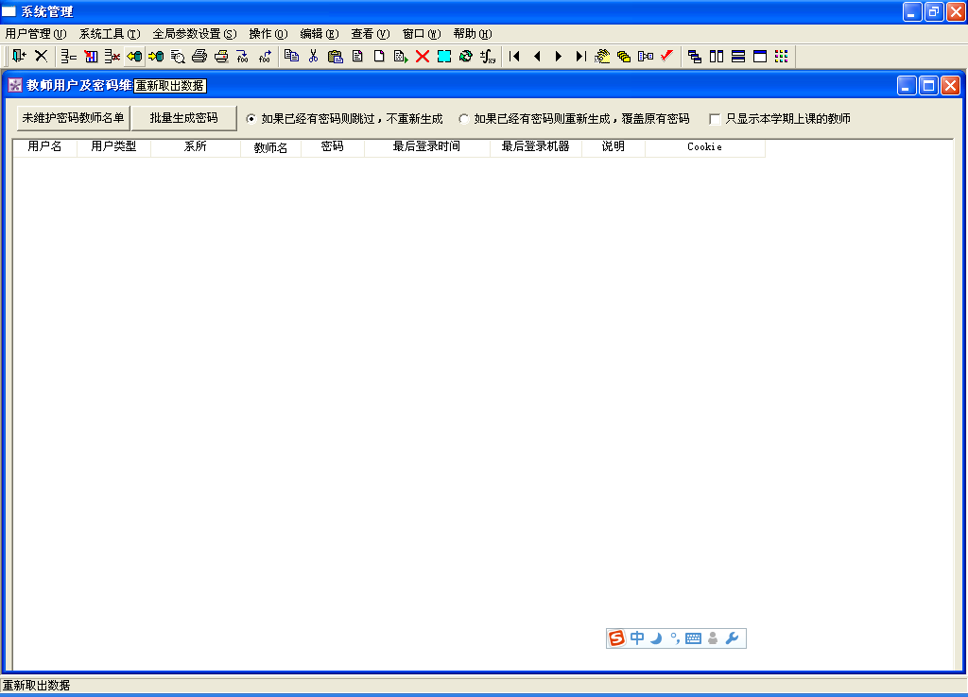
3.点击此工具，可以取出数据，如图8所示。

图7 教师用户及密码维护界面

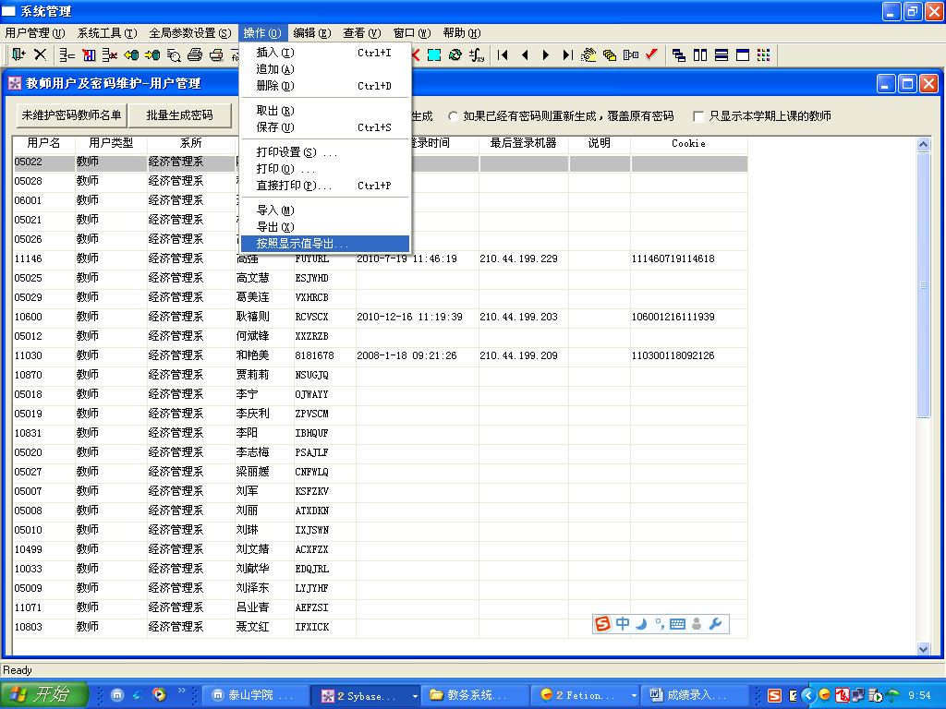
4.如果想导出数据，点击此处，弹出图9所示的对话框

图8 取出数据后的界面

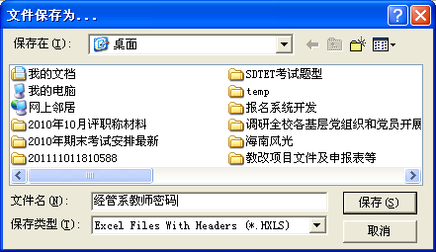
5.此处选择保存类型为.HXLS，该类型可用EXCEL打开，输入文件名后保存即可。

图9 导出数据时的保存对话框

